**ПАМЯТКА**

**ВНЕШНЕМУ НАБЛЮДАТЕЛЮ**

Внешний наблюдатель в учреждении образования обеспечивает выполнение требований Инструкции по порядку проведения мероприятия «Национальное изучение качества образования».

В учреждении образования работа внешнего наблюдателя начинается не позднее 10.00.

Необходимо:

Проверить подготовленность кабинетов – рабочие листы для записи, ручки, два педагога + инженер-программист /учитель информатики в кабинете.

Допуск учащихся в кабинет осуществляется в соответствии с документами (паспорт, справка или пропуск обучающегося с фото).

Первая группа учащихся начинает работу в 10.40. С 10.45 – авторизация учащихся в личных кабинетах по логинам и паролям.

Вторая группа учащихся начинает работу в 13.20. С 13.25 – авторизация учащихся в личных кабинетах по логинам и паролям.

Расписание сессий по группам:

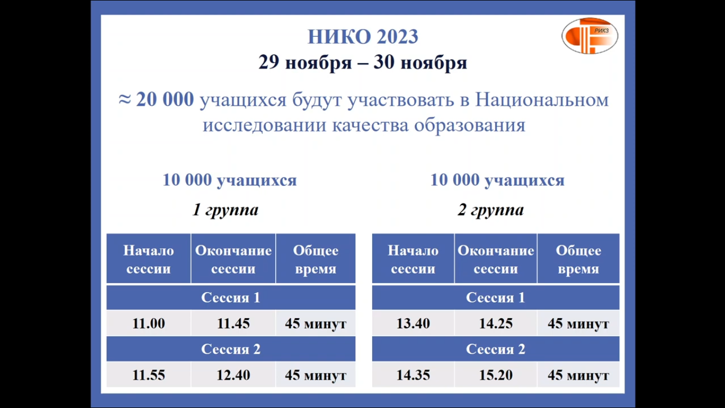

В соответствии с п. 34 Инструкции учащимся во время проведения НИКО не разрешается:

проносить и использовать любые предметы, кроме документа, удостоверяющего личность, ручки, *калькулятора*;

меняться местами, разговаривать, обращаться за помощью других лиц для выполнения диагностической работы;

пользоваться мобильными устройствами;

выносить из класса листы для рабочих записей;

выходить из класса без разрешения педагогов.

Работа выполняется в автоматизированной системе «НИКО» на сайте <https://niko.unibel.by/>

*Важно! Если не удалось совершить вход на одном компьютере (например, завис) прежде чем попробовать это сделать на другом компьютере – убедиться в том, что все вкладки в браузере закрыты на первом компьютере. Если все-таки пошла несработка – фиксируем этот факт оформлением акта, в первой сессии ученик не принимает участия, во второй - принимает.*

В 11.00 первая группа учащихся (в 13.40 вторая группа учащихся) обновляет страницу в личном кабинете и нажинает «начать/выполнить тест».

В каждой сессии учащийся получает два блока заданий по двум видам грамотности (математическая + читательская или естественнонаучная + финансовая). Задания двух блоков располагаются рядом, под номерами 1 и 2. В каждом сессии выполняются все задания каждого блока.

*Учащиеся во время выполнения* ***должны****:*

*четко соблюдать инструкцию при выполнении заданий;*

*не покидать рабочее место (время отсутствия в классе включается во время проведения НИКО, т.е. дополнительное время выделено не будет).*

*Учащиеся* ***могут*** *пользоваться калькулятором независимо от вида грамотности.*

Не позднее времени окончания первой сессии учащиеся должны нажать кнопку «завершить». Выходить из личного кабинета необязательно, после 10-минутного перерыва – просто обновить страницу, начать работу над второй частью, в конце нажать «завершить».

*Кнопку завершить нажать один раз, если отправка не осуществилась в течении 1 минуты, то можно повторить операцию, но нажимать дважды на кнопку «завершить» НЕ СТОИТ, может быть сбой.*

*Если после отправки теста система выдает запись об ошибке – просто фиксируем этот факт заполнения актом, он должен сохраниться автоматически в приложении, переделывать ничего не нужно.*

Оформляем протокол проведения НИКО на каждую группу учащихся, сканируем его, скан высылаем на [oarimk@post.voiro.by](mailto:oarimk@post.voiro.by), бумажный вариант отдаем в УМК (для школ) или пересылаем по адресу 21009, г.Витебск, пр-т Фрунзе, 21, каб.302 Шингарёвой С.М.

*В протоколе в п.3 записываем фактическое количество учащихся 10-х классов (1 курсов), в п. 4 – количество человек, принимающих участие в НИКО в данной группе учащихся.*

Напоминание!!!

Фото и видеосъемка **заданий**, выполнения работы ЗАПРЕЩЕНА!!!

*Технические ляпы можно не фотографировать при несоблюдении требований ГИАЦ, приниматься такие жалобы к рассмотрению не будут.*